

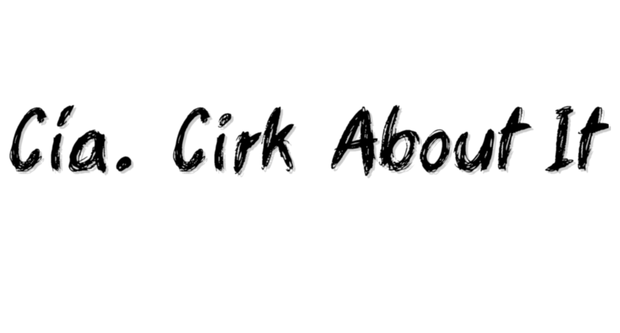
Todo comenzó cuando Morgane Jaudou, que vivía “en las nubes” colgada de telas, barras y cuerdas, cayó un día desde muy alto y fue a parar a los brazos de Marcos Rivas que se dedicaba precisamente a eso, a lanzar y atrapar objetos varios. Desde entonces, decidieron combinar sus pasiones y hacer espectáculos donde muestran que la vida está llena de circo!!

Venidos desde distintos lugares de la geografía española, los componentes de esta compañía convergen en un mismo punto y comparten la misma pasión. ¡¡¡El CIRCO!!! Lo que durante un tiempo fue su afición dio paso al inicio de algo más serio. Cirk About It es una compañía fresca, novedosa y dinámica, donde sus componentes tienen un alto nivel técnico y sus creaciones siempre buscan la originalidad.

La troupinette

La unión de las dos compañías surge a raíz de las ganas de colaborar en un proyecto conjunto. ¡Cuantos más seamos, mejor nos lo pasaremos! Y así fue... El número que se crea es una combinación de acrobacia, mano-mano, báscula y una increíble energía que hará que el espectador se quede “ojiplático” por momentos.

